Opgradering af Hillerød Station

Projektbeskrivelse



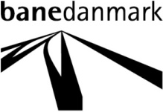
Opgradering af Hillerød Station
Projektbeskrivelse
Version
Lone Reiff | Planlægning | Telefon | LKRF@bane.dk
Miljømedarbejder | Anlægsudvikling | 8234 0000 | banedanmark.dk
 | Carsten Niebuhrs Gade 43 | Direkte
Rapportskabelon 1.0 | 1577 København V | 2943 6055
Revideret | Revideret af | Godkendt | Godkendt af

Opgradering af Hillerød Station
Indhold Side

1 Formål og afgrænsning 4
2 Projektområde og udformning 5
3 Anlægsarbejder 8
3.1 Spor 8
3.2 Perroner 8
3.3 Perrontunnel 9
3.4 Gangbro 10
3.5 Bygninger 12
3.6 Dæmninger/skråninger 12
3.7 Tankanlæg 12
3.8 Afvanding 13
3.9 Kørestrøm 13
3.10 Stærkstrøm 14
3.11 Sikring 14
4 Arbejdsarealer 15
5 Forventet udførselstidsplan 19

Formål og afgrænsning
Opgraderingen af Hillerød Station skal være med til at forbedre den kollektive trafikbetjening af det kommende Hospital Nordsjælland syd for Hillerød og styrke sammenhængen i det kollektive trafiknet i Nordsjælland.

Oplægget er at skabe mulighed for direkte lokaltogforbindelse fra Helsingør/Snekkersten henholdsvis Gilleleje/Tisvildeleje via Hillerød til den nye station Favrholm ved det kommende Hospital Nordsjælland.

Opgraderingen af Hillerød Station giver ligeledes mulighed for direkte samdrift mellem Lokalbanens sydvestlige linje, Frederiksværkbanen, og de nordlige linjer, Lille Nord og Gribskovbanen. Desuden forbedres de trafikale forhold for S-tog, da lokalbanens tog ikke længere skal krydse S-banens spor.
I kommissorium af 5. september 2019 er følgende Lokalbaneløsning for Hillerød station med løsningsalternativerne L1 og L3 valgt til videre behandling i en NAB fase 2 undersøgelse. I mellemtiden er løsningsalernativ L3 kommet til at indgå i regeringens udspil til Metropolnetværk, hvorfor det er dette løsningsalternativ som der ansøges om VVM-screening af.
Løsning L3 omfatter:
- Spormæssigt en etablering af sporforbindelse mellem Frederiksværkbanen og lokalbanens nordlige forbindelser. Frederiksværkbanens spor 11 og 12 på den sydlige del forlænges således gennem den centrale del af stationsområdet og tilsluttes sporene fra Gribskovbanen og Lille Nord på den nordlige del af stationen. Derved skabes mulighed for direkte tog fra Helsingør via Lille Nord og fra Helsinge via Gribskovbanen til den nye station i Favrholm ved det kommende Hospital Nordsjælland.
- Forlængelse af den eksisterende perrontunnel under de nye spor og over til stationsbygningen.
- Etablering af en ny gangbro hen over hele sporterrænet med trapper og elevatorer, der også kan tjene som en bydelsforbindelse.

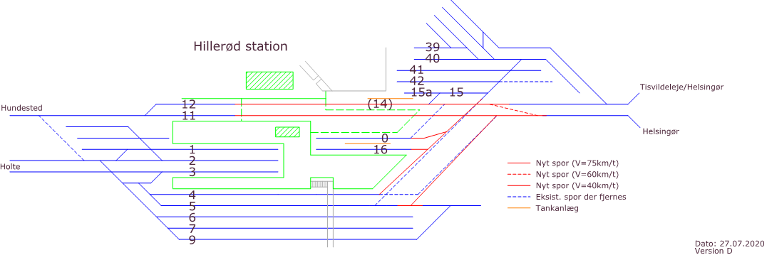
Figur 1-1 Fremtidigt sporlayout med markering af nye spor og spor der fjernes.

Projektområde og udformning
Projektet omfatter arbejder på Hillerød station og er afgrænset i sydlig retning i km 35,797 og i nordlig retning i km 37,080.
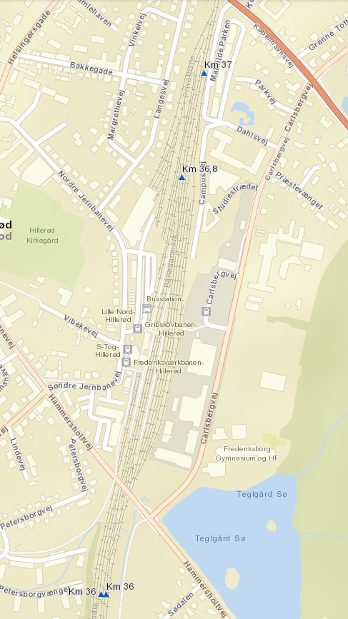
Figur 2-1 Oversigtskort visende Hillerød station.

Arbejderne på den nordlige del af stationsområdet omfatter:

- Ombygning af sporskifteområdet med nye sporskifter i spor 11, 12, 0, 16, 4 og 5.
- Etablering af transversal mellem Gribskovbanen og Lille Nord.
- Fjernelse af spor 42 samt støttemuren ved lokalbanens værkstedsområde. Støttemuren erstattes af en sporbærende jordkonstruktion. Gives der ikke tilladelse til fjernelsen bevares spor 42 ved etablering af en spunsvæg i stedet for jordkonstruktionen.
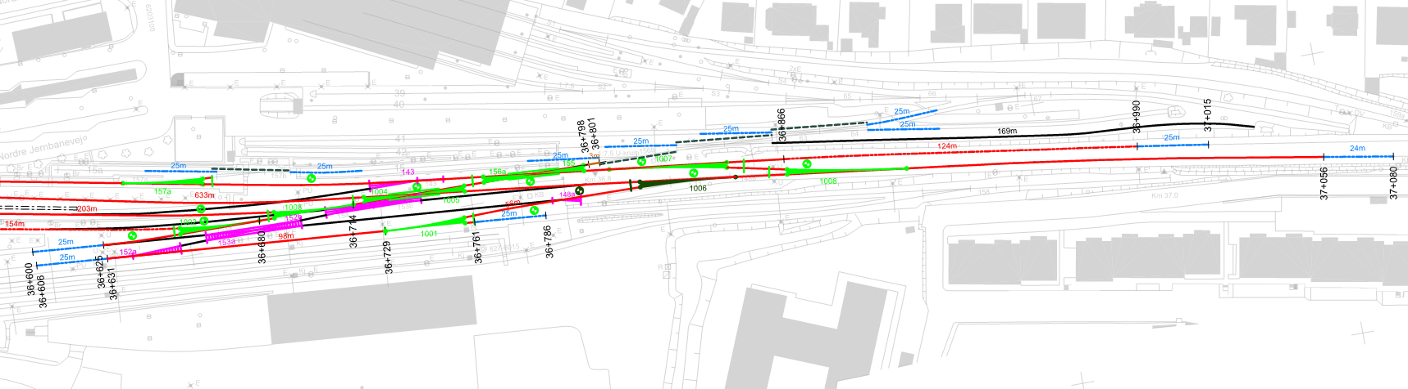
Figur 2-2 Ny sporgeometri på den nordlige del af stationsområdet.

Arbejderne på den sydlige del af stationsområdet omfatter:

- Fjernelse af transversal mellem S-banen og lokalbanen.

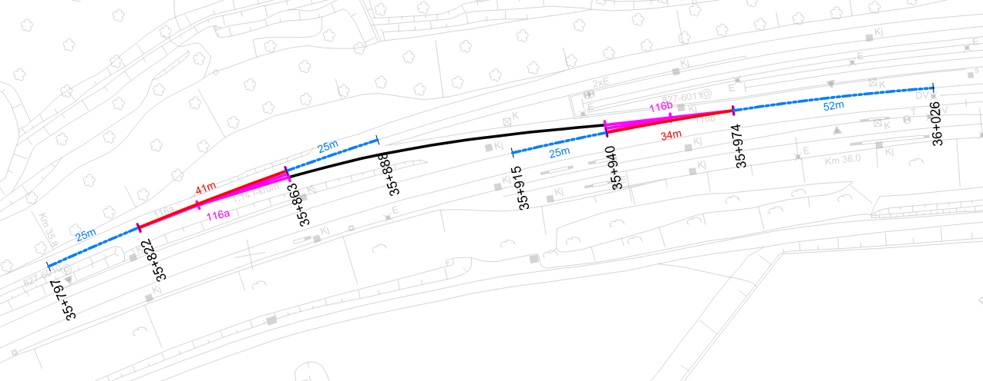
Figur 2-3 Sporgeometri på den sydlige del af stationsområdet.

Arbejderne på den centrale del af stationsområdet omfatter i L3:

- Forlængelse af spor 11 og 12 fra Frederiksværkbanen gennem stationsforplads og perronområde og tilslutning til de nordlige spor med forbindelse til Gribskovbanen og Lille Nord. Der etableres nye perronforkanter i spor 11 og 12.
- Afbrydelse mellem S-banen og lokalbanen i spor 4 og etablering af to sporstoppere.
- Opgravning og bortskaffelse af eksisterende tank og etablering af nyt tankanlæg.
- Opbrydning og fjernelse af eksisterende perron mellem spor 0 og 14 samt etablering af risteperron i spor 0.
- Eksisterende perrontunnel under spor 1, 2 og 3 forlænges under de to nye gennemgående spor 11 og 12. Trappeopgangen på perron ved spor 1 ændres, og der etableres nye trappeopgange.
- Perrontaget over den vestlige trappe til den nuværende perrontunnel fjernes og tilpasses tunnelforlængelsen.
- Erstatning af den eksisterende gangbro over spor 4, 5, 6, 7 og 9 med en ny gangbro, som forlænges hen over spor 16 og 0 samt fremtidige spor 11 og 12 til stationsforpladsen. Gangbroen forsynes med trapper i øst- og vestenden og til perronen mellem spor 4 og 16. Gangbroen forsynes med elevator ved alle tre trapper.

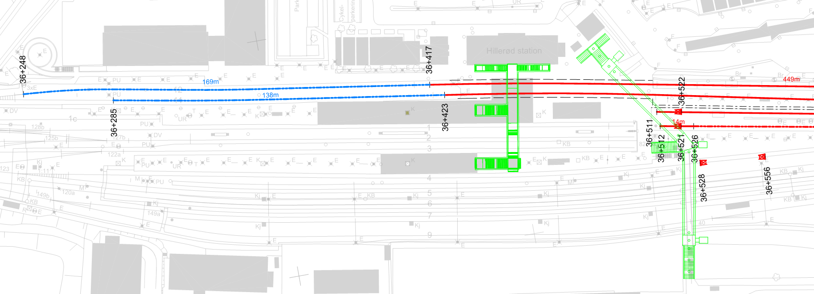
Figur 2-4 Den centrale del af stationsområdet løsning L3.

Anlægsarbejder

Spor
Skinner og sveller udveksles til UIC 60 Dmp i alle spor, som er omfattet af opgraderingen, med undtagelse af følgende:
- I eksisterende spor 11 og 12.
- I spor 14 fra bagenden af sporskifte 155 og mod nord.
- I spor 16 kort efter eksisterende sporstopper og frem til krydsningssporskifte 154/153b.
I spor 4 etableres to nye sporstoppere således, at der kan ske samtidig indkørsel af S-tog fra syd og Lokaltog fra nord.
Generelt er alderen på sporkassen ukendt, men den fremstår ældre, nogle steder med bevoksning. Med baggrund heri er det besluttet, at projektet foretager etablering af ny sporkasse, hvor der udveksles skinner og sveller i alle berørte spor.
Grundet overbygningens alder er det vurderet, at følgende kan undtages:
- I spor 4.
- I spor 14 fra bagenden af sporskifte 155 og mod nord.
- I spor 16. Her er dog behov for etablering af ny sporkasse grundet ny afvanding.
På sporarealet nord for perronområdet skal der etableres nye asfaltstier på vestsiden af spor 12, mellem spor 0 og 16 og mellem spor 16 og 4. I den sydlige ende af stierne etableres trappe op til perronen. Den nordlige ende af stierne forbindes med hinanden på tværs af sporene ved etablering af risteovergange over spor 12, 11, 0 og 16. Overgangen i spor 12 erstatter den nuværende overgang ved enden af spor 41 og 42. Asfaltstierne etableres med en bredde på 80 cm og dimensioneres til gående trafik.

Perroner
Langs forlængelsen af de gennemgående spor 11 og 12 etableres der nye perron forkanter. De nye perronforkanter strækker sig over en længde på ca. 85 m. Ved etablering af de fremtidige spor indebærer dette også hævning af den eksisterende sporgeometri. Hævning af sporene vil derfor resultere i en for lav perronhøjde på eksisterende perron for spor 11 og 12. For at overholde kravene til perron 55 skal der derfor etableres nye overplader oven på den eksisterende perronforkantskonstruktion i hhv. ca. 60 og 75 meters længde. De nye overplader etableres med fald og afvanding væk fra spor.
I dag er en mindre del af perron langs spor 4 ikke etableret med perronforkanter. Dette stykke udgør ca. en længde på 20 m, og vil i løsning L3 blive etableret som perronareal med københavnervæg og hegn ud mod spor.
Eksisterende perron mellem spor 0 og eksisterende spor 14 nedlægges, og risteperron til spor 0 etableres.

Perrontunnel
Tunnelforlængelsen vil være en lineær forlængelse af den eksisterende tunnel, dog med en frihøjde, der er i henhold til det fremtidige gældende krav på 2500 mm. Tunnelbredden bibeholdes i forhold til den eksisterende bredde på ca. 4000 mm. I forbindelse med forlængelsen af den fremtidige tunnel skal dele af den eksisterende tunnelkonstruktion nedbrydes.
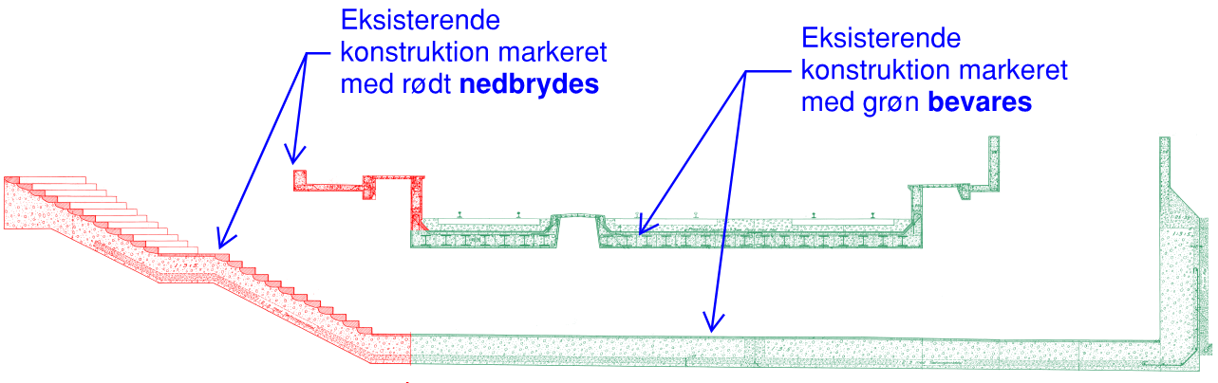
Figur 3-1 Illustration af den eksisterende tunnelkonstruktion, hvor det er markeret, hvad der skal bevares og nedbrydes.

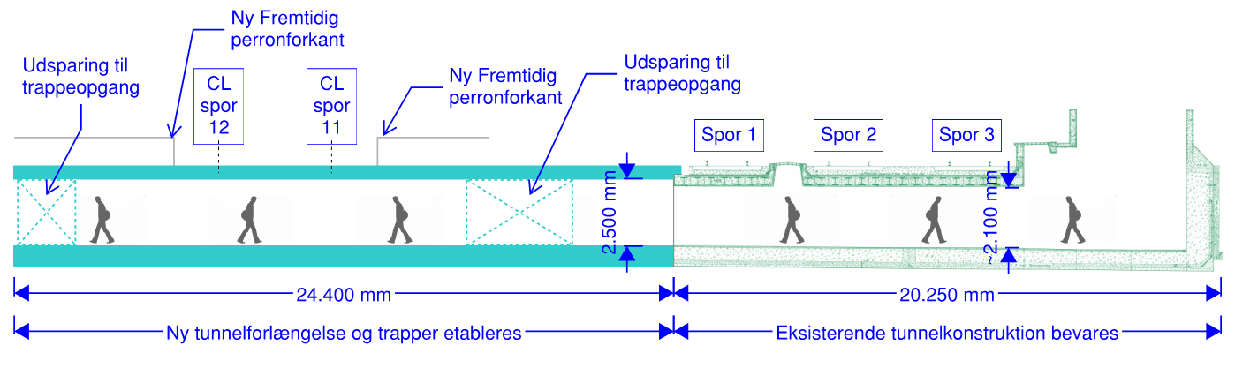
Figur 3-2 Længdesnit af den fremtidige tunnelforlængelse. Illustrationen tager udgangspunkt i løsning L3.

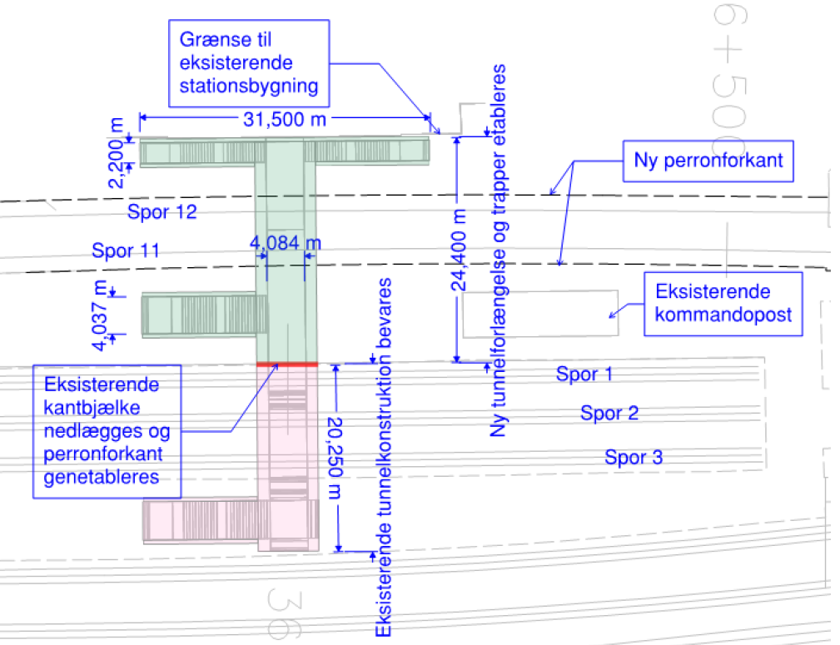
Figur 3-3 Illustration af løsning L3 med forlængelse af eksisterende gangtunnel.

Gangbro
I løsning L3 etableres en ny og længere, men ca. samme højde gangbro som erstatning for den nuværende bro. Den nye bro går hen over sporene 9, 7, 6, 5, 4 + 16 og 0 + 11 og 12.
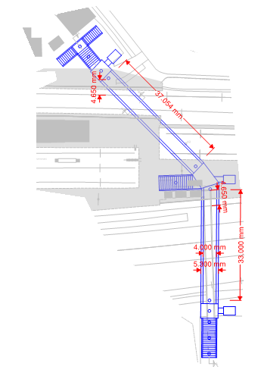
Figur 3-4 Princip for linjeføring af fremtidige bro for løsning L3.

Gangbroen udføres som en tofags stålgangbro med en midterunderstøtning på perron mellem spor 4 og 16. Gangbroen forsynes med elevator og trappe ved begge broender samt ved mellemunderstøtning. Ved begge broender samt ved midterunderstøtning, etableres der reposdæk udenfor broen for at give adgang til broen fra trapper og elevatorer. I broens østlige ende forlænges broen med ca. 20 meter for at imødekomme intentionen bag afsnit 5.1 af lokalplanen 432 (for Centerområdet, Campus Hillerød) om mulighed for etablering af vejadgang under stibroen. Broens midterste trappe placeres næsten samme sted som den eksisterende trappe. I broens vestlige ende placeres den nye trappe med to fløje for at optimere passagerflowet, idet den ene trappe peger ind mod stationen, mens den anden trappe peger ud mod busterminalen.
Broen understøttes på betonsøjler i begge ender af de to fag og funderes med direkte fundering. Broen består, på hver langside, af bærende ståldragere som kantbjælker, der udgøres af opsvejste kasseprofiler. Selve brodækket består af tværbjælker pr. 3 meter med stålplade, der er afstivet med langsgående opsvejste trug. Ovenpå dækket lægges en kunststofbelægning iht. vejledning i projektering af kunststofbelægninger.

Bygninger
I forbindelse med forlængelse af spor 11 og 12 og forlængelse af den eksisterende perrontunnel, skal den eksisterende tagkonstruktion tilpasses de nye forhold. Den eksisterende tagkonstruktion med ovenlysvinduer nedbrydes, således at taget er ensartet langs perron mellem spor 1 og spor 11. Der hvor taget nedbrydes etableres nyt tag jf. den eksisterende tagkonstruktion, der er mellem spor 1 og spor 11.
Den eksisterende stationsbygning bevares og der udføres ingen strukturelle ændringer på denne. For at sikre den eksisterende bygnings konstruktion skal der i byggefasen udføres en midlertidig afstivning af denne. For at afstive bygningen skal der udføres sekantpæle langs dennes facade hvor der udgraves. Denne sekantpælevæg vil dermed indgå som endevæg i den fremtidige permanente løsning for tunneludvidelsen.
Den eksisterende stationsbygnings tagflade afvandes med nedløb ned til stationsforpladsen. Ved etablering af trappeopgange på begge sider af den fremtidige tunnelforlængelse vil eksisterende nedløb være i konflikt med de fremtidige forhold. Derfor flyttes tagnedløbene ud til hver side af den eksisterende stationsbygning.

Dæmninger/skråninger
På venstre side af spor 12 fra km 36+903 til 36+990 er der en eksisterende sporbærende støttemur. Støttemuren består af to konstruktioner hhv. bestående af beton fra km 36+903 til 36+980 og af skinner, sveller og sten fra km 36+980 til 36+990.

Støttemuren samt spor 42 planlægges nedlagt og erstattet med en sporbærende jordkonstruktion (skråning) ned mod spor 41. Niveauforskellen er størst ved km 36+958 og er ca. 1,6 m. Det er vurderet muligt at erstatte støttemuren med en skråning ved nedlæggelse af spor 42. Miljøboring fra nærliggende miljøteknisk rapport 014/96 indikerer, at der er ca. 1 m fyld af muldet sand, som må forventes udskiftet. Der skal udføres supplerende geotekniske undersøgelser.
Gives der ikke tilladelse til nedlæggelse af spor 42 bevares sporet ved etablering af en spunsvæg fremfor jordkonstruktionen.

Tankanlæg
En eksisterende nedgravet tank (50 m³) ved spor 14 skal opgraves og bortskaffes inkl. afpropning af rørføringer til tanken samt afkobling af el-installationer. Tankgraven retableres med friktionsfyld. Der er yderligere disponeret for miljøteknisk fagtilsyn, hvor evt. forurening omkring tanken undersøges og dokumenteres.

Tanken skal erstattes med et nyt tankanlæg. Det nye tankanlæg placeres langs sporarealet vest for jernbanen nord for busholdepladsen. Den endelige placering af tankanlægget besluttes i detailprojekteringsfasen.
De eksisterende tankningsstandere langs nuværende spor 14 og mellem spor 0 og 16 skal bibeholdes. Det forventes at sporarbejderne kan udføres uden at påvirke tankningsstandere samt tilhørende rørføring og afløb.
De eksisterende spildbakker i nuværende spor 14 og 0 demonteres inden sporombygning og genmonteres efterfølgende. Afløb fra spildbakkerne forventes at skulle fornyes. I spor 16 etableres nye spildbakker i samme udstrækning som i spor 14 og 0, dvs. 5 + 10 + 5 meter. Der etableres afløb, som forbindes til eksisterende system i spor 0.

Afvanding
I forbindelse med de nye sporarbejder etableres ny afvanding, hvor der etableres ny sporkasse.
Afvanding af belægning, hvor der etableres nye perronforkanter og perrontage, tilsluttes eksisterende afvandingssystem i perron. På nye/ombyggede perroner etableres nye linjedræn.
Afvanding fra den nye gangbro tilsluttes eksisterende baneafvanding i perron eller nærliggende eksisterende afvanding på stationsområdet.
I forbindelse med forlængelsen af eksisterende perrontunnel udbygges eksisterende afvanding, afløb og drænsystemer og tilsluttes eksisterende afvandingssystem for perrontunnel.

Kørestrøm
Grundet placering af den nye gangbro i løsning L3 flyttes opfangsmasterne i spor 1-3 for køreledningsanlægget ud af det bagvedliggende gangareal og lokaltogsspor 0/16 og ned i forlængelse af spor 1-3.
På den nye gangbro i løsning L3 etableres additionstage over de elektrificerede spor 6 og 7.

Stærkstrøm
Der etableres to nye underføringer under det nye sportracé, omtrent i hver sin ende af den fremtidige perron, hvor eksisterende kabler omlægges til. Underføringerne etableres med sporbærende kabelblokke.
Der etableres ny forsyning og føringsveje til ny aptering, herunder gangbro inkl. elevatorer og perrontunnel. Dette udføres med opsætning af tavlehytte med tilhørende installationer.
Der etableres ny forsyning og føringsveje til sporskiftevarmen på de nye sporskifter. Sporskiftevarmesystemet er i dag opbygget af System2000 hvorpå en opgradering i denne henseende ikke er nødvendigt. Komponenterne er i fin forfatning, hvorfor transformere, fødder og sikringsbokse planlægges genbrugt. Varmelegemer må ikke genbruges efter demontering og kabler udskiftes ved fremføring til ny sporskiftelokation.
De nye perroner til spor 11/12 apteres jf. Banedanmarks vejledning om perronaptering, som herunder består af plan90 armatur for belysning, Rejsekort Validatorer, toginformationssystemer, Nautila og venteskurer. På den nye risteperron langs spor 0 etableres der belysning som eneste elektriske aptering.

Sikring
Hillerød station er allerede udstyret med nyt signalsystem, CBTC for S-togene samt konventionelle signaler for Lokaltog indeholdt i samme Siemens sikringsanlæg. Ifm. anlægsarbejderne skal alle sikringstekniske komponenter af- og genmonteres af Siemens godkendte sikringsmontører. Dertil kommer nye eller flyttede sporskifter, signaler, akseltællere mv.

Arbejdsarealer
Der er udvalgt seks arbejdspladser, som skal bruges til ombygninger i stadie 1, 2 og 3, konstruktion af gangbroen og perrontunnellen, påfyldning/tankplads, afsætning af sporrammer og skærvekørsel. Arealerne er valgt på baggrund af afstand til stationen, adgang til sporet, muligheder for logistikkørsel og påvirkning af trafikken.

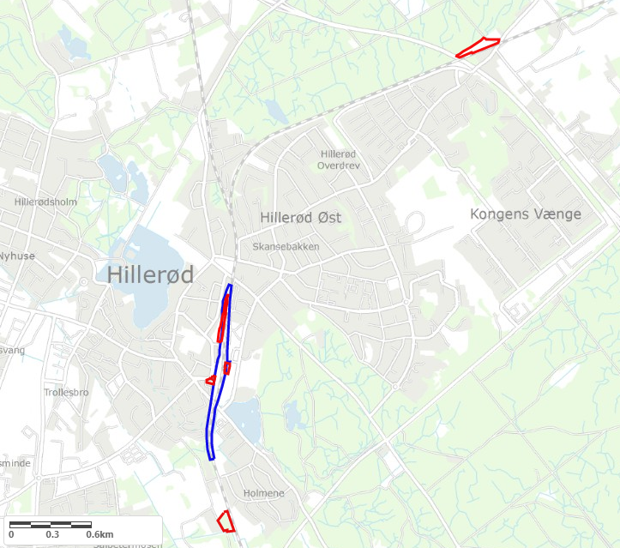
Figur 4-1 Oversigtskort der viser projektområdet (blå) og de 6 midlertidige arbejdspladsarealer inden for og uden for selve projektområdet (rød).

Arbejdsareal 1
Matrikel: 53a Hillerød Overdrev.
Åbent græsareal nord for Lille Nord mellem Isterødvejen og Jespervej. Skal bruges til ombygninger i stadie 2 til bygning af sporskifter på bedding, samt tilkørsel og afkørsel af materialer.
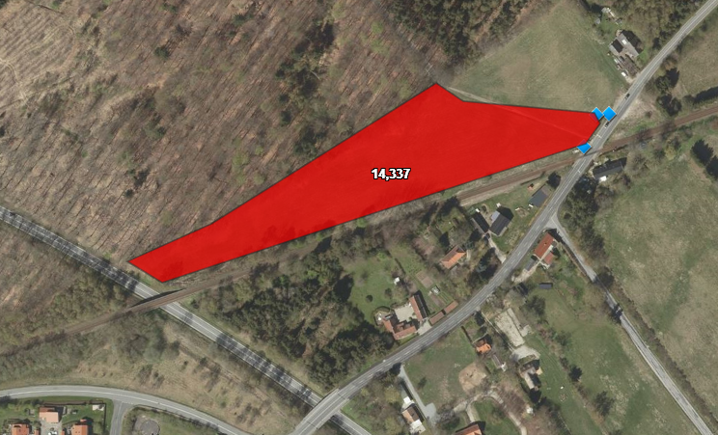

Arbejdsareal 2
Matrikel:430d Hillerød Bygrunde.
Areal mellem Skansevej og Københavnsvej vest for Gribskovbanen. Skal bruges til skærvekørsel i stadie 2.

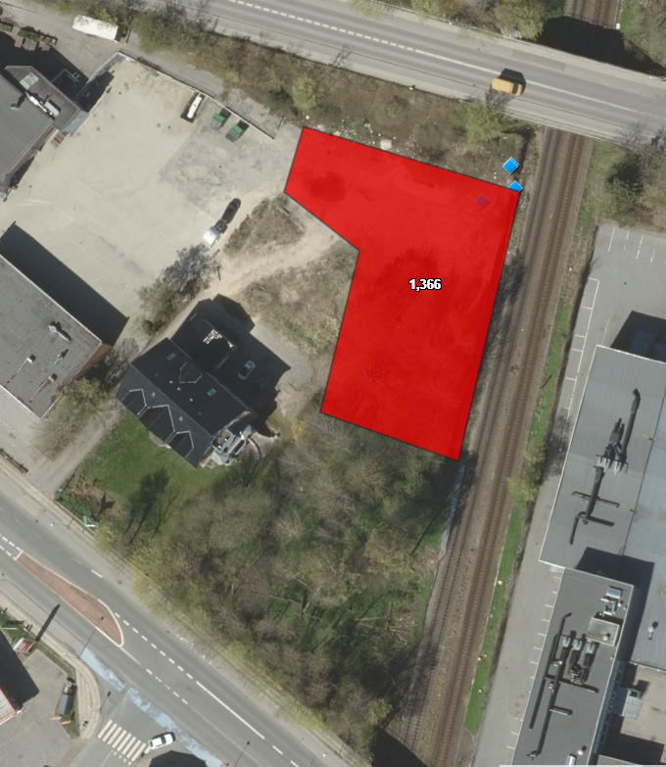

Arbejdsareal 3
Matrikel: 59n og 59a Hillerød Markjorder.
Baneareal nordvest for stationen. Læssevejen og rævegraven skal bruges til afsætning af sporrammer til genindbyg og påfyldningssted/tankplads i stadie 2.

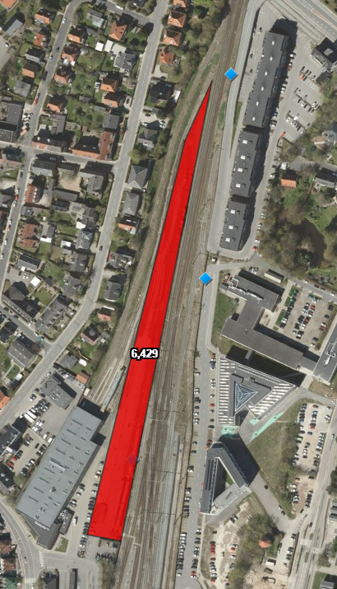

Arbejdsareal 4
Matrikel: 56a og 59a Hillerød Markjorder.
Den nordlige ende af parkeringspladsen lige syd for gangbroen og øst for sporarealet. Skal bruges til konstruktion af gangbroen i stadie 2.

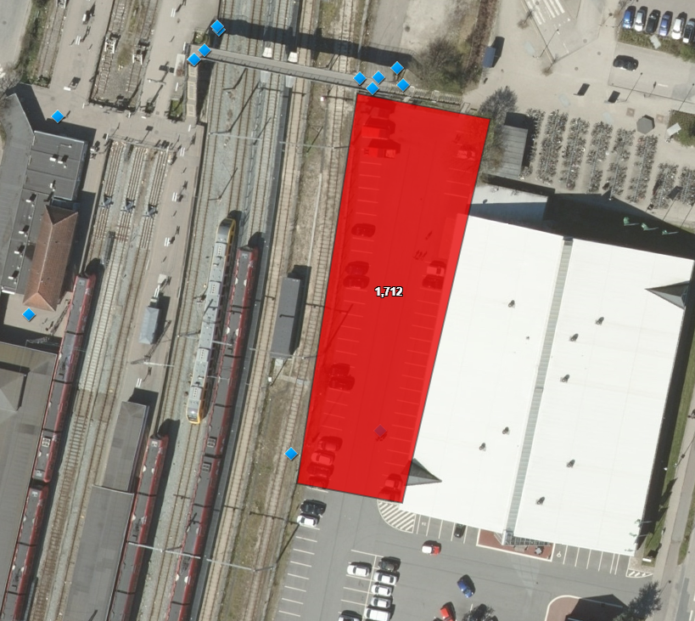

Arbejdsareal 5
Matrikel: 59g og 59a Hillerød Markjorder.
Cykelskuret syd for stationsbygningen og parkeringspladsen til det gamle posthus. Skal bruges til konstruktion af perrontunnel i stadie 1 og perroner i stadie 2.

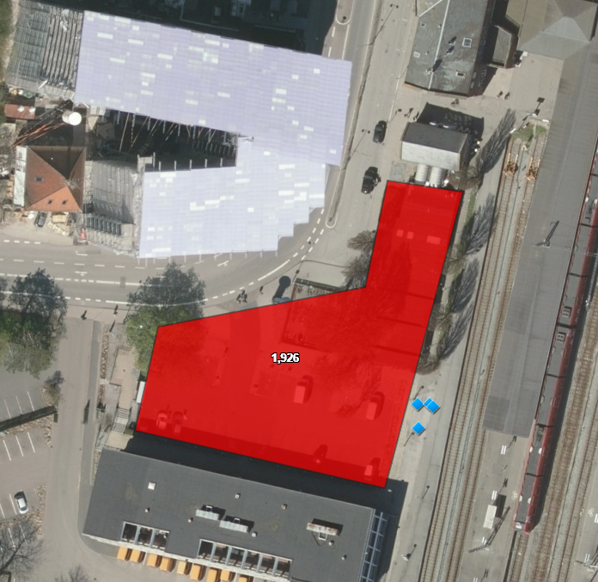

Arbejdsareal 6
Matrikel: 3a Holmene, Hillerød Jorder.
Areal vest for Frederiksværkbanen, syd for tennisbanerne. Skal bruges til ombygninger syd for stationen, herunder sporskifte 116a og 116b i stadie 3.

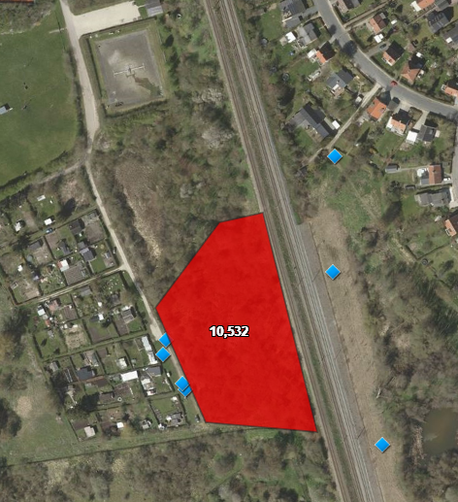

Forventet udførselstidsplan
Projektet forventes sat i gang i løbet af 2026 og være klar til idriftsættelse ca. et år senere. Selve anlægsarbejderne vil strække sig over ca. 6 måneder med følgende forventelige faseinddeling:

- Stadie 1/fase A – Forberedende arbejder. Sekantvæg etableres.
- Stadie 1/fase B – Udgravning til perrontunnel.
- Stadie 1/fase C – Etablering af perrontunnel.
- Stadie 1/fase D – Eksisterende gangbro fjernes. Fundamenter til ny gangbro.
- Stadie 2/fase A – Fundamenter til ny gangbro. Ny gangbro etableres. Støttemur ved "rævegraven" fjernes. Spor 42 fjernes.
- Stadie 2/fase B – Fjernelse af perron mellem spor 0 og 14 samt etablering af nyt spor 0, 11, 12 og 16.
- Stadie 2/fase C – Etablering af nye sporskifter 157a, 156a/155, 1004/1005 samt 1007.
- Stadie 2/fase D – Etablering af nyt sporskifte 1001, transversal til spsk. 1006, fjernelse af spsk. 148a, etablering af sporforbindelser i spor 5.
- Stadie 2/fase E – Etablering af nye sporskifter 1002 og 1003.
- Stadie 2/fase F – Etablering af nyt sporskifter 1008 og spor mod Fredensborg.
- Stadie 2/fase G – Perron udgraves og spor 11 og 12 forbindes.
- Stadie 3 – Sporstoppere i spor 4, fjernelse af sporskifte 116a/b. Ibrugtagning af ombygget sikringsanlæg.

